Universidad Cooperativa de Colombia
Diseño de Software · Cuarto semestre
Taller guiado – SmartLibrary
Del modelo de clases orientado a objetos a un diseño por tres capas para una API REST
Taller práctico – Bloque 7
Integrantes
Matías Castaño Raigoza
Juan David Acosta Urbano
Repositorio del proyecto
https://github.com/MatUCC/Taller-SmartLibrary-Bloque7
Noviembre de 2026

Contenido
1. Caso de estudio y alcance
2. Actividad 1 – Lectura del modelo inicial (diagrama anotado)
3. Actividad 2 – Tabla de responsabilidades
4. Actividad 3 – Modelo de clases por capas
5. Actividad 4 – Diagrama de secuencia: Registrar préstamo
6. Actividades 5 y 6 – Implementación en Spring Boot y pruebas
7. Actividad 7 – Revisión y defensa
8. Explicación de las decisiones de diseño

1. Caso de estudio y alcance
SmartLibrary gestiona libros, estudiantes y préstamos. El trabajo cubre el caso de uso Registrar préstamo (POST /api/prestamos) y la consulta de préstamos (GET /api/prestamos). Se supone que los estudiantes y los libros ya están registrados; la persistencia se hace con la base de datos en memoria H2.
Reglas de negocio que el diseño debe cumplir:
Regla | Descripción | Dónde se cumple
R1 | Solo un libro disponible puede prestarse. | PrestamoService.validarDisponibilidad + Libro.isDisponible()
R2 | El préstamo registra estudiante, libro y fecha. | Constructor Prestamo(id, fecha, estudiante, libro)
R3 | Al prestarlo, el libro deja de estar disponible. | Libro.marcarPrestado()
R4 | Una solicitud inválida no debe crear préstamo. | @Valid en el DTO y @Transactional en el servicio
R5 | Varios préstamos históricos por libro, pero solo uno activo. | PrestamoRepository.existsByLibroIdAndFechaDevolucionIsNull

2. Actividad 1 – Lectura del modelo inicial
El modelo de partida tiene cuatro clases: GestorPrestamos, Estudiante, Libro y Prestamo. Todas las líneas son asociaciones estructurales: el gestor mantiene listas de estudiantes, libros y préstamos (1 a 0..*), y cada préstamo se asocia con exactamente un estudiante y un libro. En la página siguiente está el diagrama elaborado en Visual Paradigm con las observaciones del equipo.

Respuestas
- Datos y operaciones propios del dominio. Estudiante (id, nombre, correo), Libro (id, titulo, disponible, isDisponible(), marcarPrestado()) y Prestamo (id, fechaPrestamo, fechaDevolucion [0..1], estudiante, libro). GestorPrestamos no pertenece al dominio: es un contenedor en memoria con lógica de coordinación.
- ¿Por qué Libro–Prestamo y Estudiante–Prestamo son asociaciones y no composiciones? El libro y el estudiante existen antes del préstamo y siguen existiendo cuando se devuelve; no hay relación todo-parte ni dependencia de ciclo de vida. Además, un libro participa en muchos préstamos históricos (1 a 0..*), mientras que en una composición la parte pertenece a un solo todo.
- Operaciones necesarias para consultar, validar y guardar. Buscar estudiante y libro por id, consultar si el libro está disponible y si tiene un préstamo activo (R1, R5), crear el préstamo (R2), marcar el libro como prestado (R3), guardar ambos cambios en una transacción (R4) y listar los préstamos.
- Responsabilidades que faltan. Para recibir la petición HTTP (leer el JSON, validarlo y responder 201/404/409/400): PrestamoController junto con GlobalExceptionHandler. Para acceder a datos (buscar por id y persistir en H2): EstudianteRepository, LibroRepository y PrestamoRepository. Para coordinar el caso de uso: PrestamoService, que reemplaza a GestorPrestamos.

Observaciones sobre el modelo
- GestorPrestamos tiene baja cohesión: mezcla almacenamiento (listas), reglas de negocio y no tiene quién reciba la petición HTTP.
- registrarPrestamo(e, l) recibe objetos ya cargados, por lo que no puede distinguir un recurso inexistente (404) de un libro no disponible (409), y no es transaccional.
- setDisponible(valor) es público y permite saltarse la regla R3; se prefiere marcarPrestado(), que aplica la regla en el propio libro (Experto en información).
- No se usan rombos de agregación ni de composición porque no hay relación todo-parte con semántica de ciclo de vida.

Diagrama inicial anotado
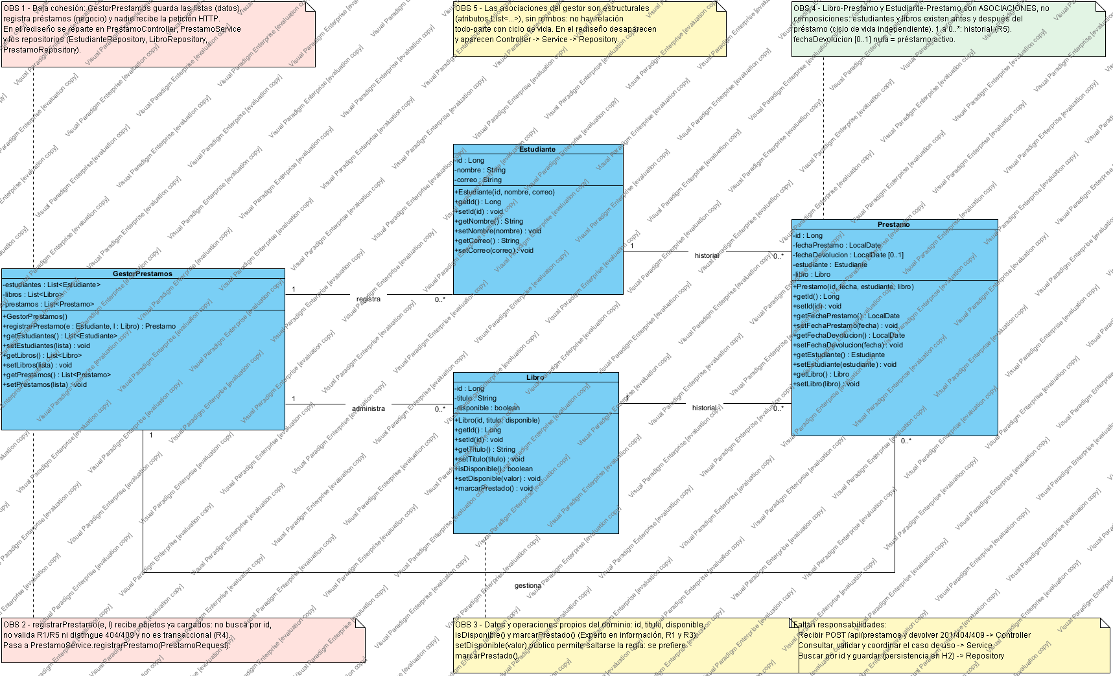
Figura 1. Modelo de clases inicial con las observaciones del equipo (Visual Paradigm).

3. Actividad 2 – Tabla de responsabilidades
Las operaciones se distribuyen entre Controller (entrada/salida HTTP), Service (coordinación del caso de uso) y Repository (persistencia). Las entidades Estudiante, Libro y Prestamo se mantienen como modelo del dominio y no constituyen una cuarta capa de ejecución.
Operación o decisión | Clase responsable | Justificación
Recibir POST /api/prestamos | PrestamoController | Capa de presentación: convierte el JSON en un PrestamoRequest y valida su formato con @Valid.
Buscar estudiante por identificador | EstudianteRepository (usado por PrestamoService) | Acceso a datos; el servicio decide qué hacer si no existe (404).
Buscar libro por identificador | LibroRepository (usado por PrestamoService) | Acceso a datos; el servicio lanza RecursoNoEncontradoException si no existe.
Validar disponibilidad | PrestamoService + Libro.isDisponible() + PrestamoRepository | Regla de negocio (R1, R5). El libro es experto en su estado y el repositorio confirma que no haya un préstamo activo.
Crear el préstamo | PrestamoService (Creador) | Tiene los datos para inicializarlo: estudiante, libro y fecha (R2).
Cambiar disponibilidad | Libro.marcarPrestado() | Experto en información: el libro conoce y cambia su propio estado (R3).
Guardar cambios | LibroRepository.save y PrestamoRepository.save en @Transactional | Persistencia atómica: se guardan ambos cambios o ninguno (R4).
Devolver respuesta HTTP | PrestamoController / GlobalExceptionHandler | 201 con PrestamoResponse; 404, 409 y 400 se traducen en el @RestControllerAdvice.

4. Actividad 3 – Modelo de clases por capas
El diagrama de clases por capas (Figura 2) contiene PrestamoController, PrestamoService, PrestamoRepository, LibroRepository, EstudianteRepository, Estudiante, Libro, Prestamo y los objetos de entrada/salida PrestamoRequest y PrestamoResponse, organizados en los paquetes controller, dto, service, exception, repository y model. Se distinguen interfaces (repositorios, estereotipo «Interface») de clases.
La Figura 3 resume la arquitectura: la dirección de dependencias es siempre Controller → Service → Repository y el controller nunca usa un repositorio directamente para ejecutar reglas de negocio.

Relaciones UML y multiplicidades
Relación | Tipo | Multiplicidad | Justificación
Prestamo → Estudiante | Asociación dirigida | 0..* a 1 | Referencia persistente (@ManyToOne). No es composición: el estudiante existe sin el préstamo.
Prestamo → Libro | Asociación dirigida | 0..* a 1 | Un libro tiene varios préstamos históricos y solo uno activo (R5).
PrestamoController → PrestamoService | Asociación dirigida | 1 a 1 | Referencia mantenida como atributo inyectado, no un uso puntual.
PrestamoService → repositorios | Asociación dirigida | 1 a 1 | Atributos inyectados por constructor.
Repositorios → JpaRepository<T, ID> | Generalización entre interfaces | – | extends de interfaz a interfaz. No hay realización propia: Spring Data genera la implementación.
PrestamoController ⇢ DTO | Dependencia «use» | – | Solo como parámetro y retorno, sin atributo.
PrestamoService ⇢ Prestamo | Dependencia «create» | – | Lo instancia dentro de registrarPrestamo.
PrestamoService ⇢ excepciones | Dependencia «throw» | – | Uso puntual al lanzar los errores 404 y 409.

Se eliminó GestorPrestamos: sus listas en memoria pasan a los repositorios y su método registrarPrestamo pasa a PrestamoService.

Diagrama de clases por capas
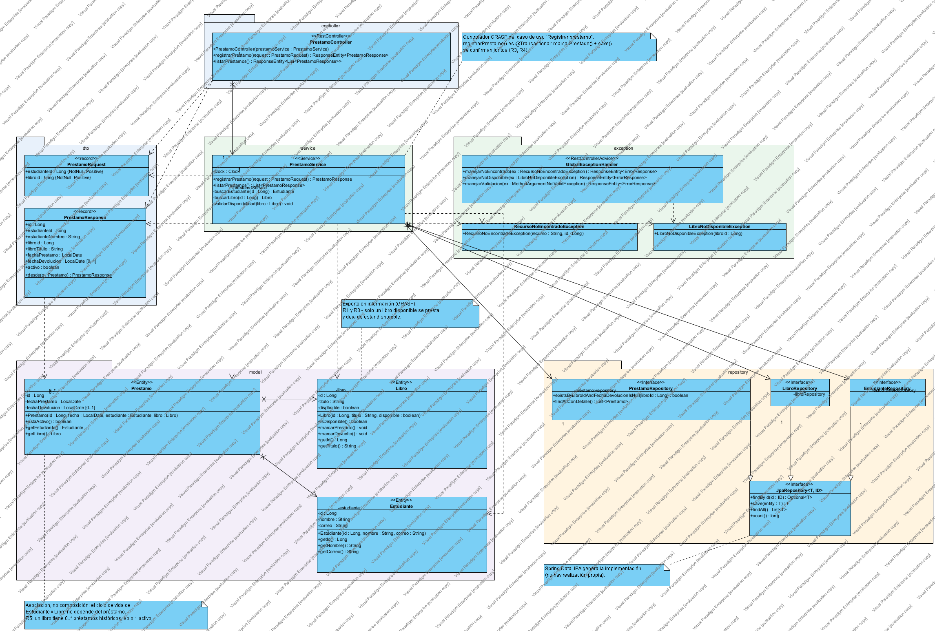
Figura 2. Diagrama de clases por capas con atributos, operaciones, asociaciones, dependencias y generalizaciones (Visual Paradigm).

Arquitectura en capas
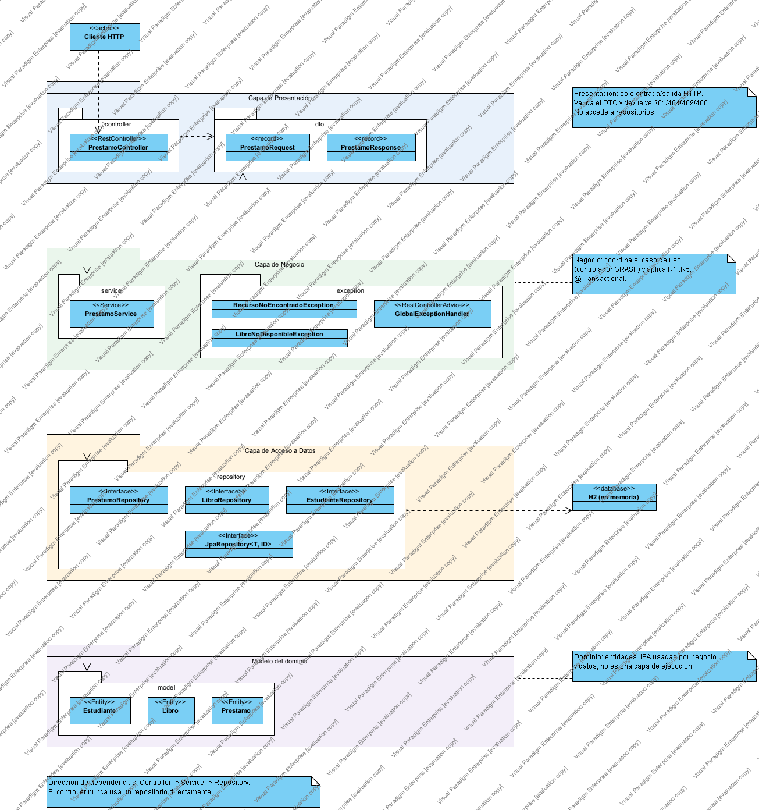
Figura 3. Arquitectura en tres capas: Presentación, Negocio y Acceso a Datos, con el modelo del dominio como paquete transversal (Visual Paradigm).

5. Actividad 4 – Diagrama de secuencia: Registrar préstamo
El diagrama de secuencia de POST /api/prestamos (Figura 4) incluye como participantes al usuario, PrestamoController, PrestamoService, EstudianteRepository, LibroRepository, PrestamoRepository y los objetos libro:Libro y prestamo:Prestamo. Un fragmento combinado alt separa los dos caminos:
- Préstamo exitoso [disponible && !hayActivo]: se crea el préstamo, se marca el libro como prestado, se guardan ambos cambios y el controller responde 201 Created con el PrestamoResponse.
- Libro no disponible [else]: el servicio lanza LibroNoDisponibleException, la transacción se revierte sin crear préstamo y GlobalExceptionHandler responde 409 Conflict.
Cada mensaje corresponde a una operación del diagrama de clases:
Mensaje | Operación en el diagrama de clases
2: registrarPrestamo(request) | PrestamoService.registrarPrestamo(PrestamoRequest)
3: findById(estudianteId) / 4: findById(libroId) | JpaRepository.findById(ID) heredado por los repositorios
5: validarDisponibilidad(libro) | PrestamoService.validarDisponibilidad(Libro)
5.1: isDisponible() | Libro.isDisponible()
5.2: existsByLibroIdAndFechaDevolucionIsNull(libroId) | PrestamoRepository.existsByLibroIdAndFechaDevolucionIsNull(Long)
6: «create» Prestamo(...) | Constructor Prestamo(id, fecha, estudiante, libro)
7: marcarPrestado() | Libro.marcarPrestado()
8: save(libro) / 9: save(prestamo) | JpaRepository.save(T)

Diagrama de secuencia
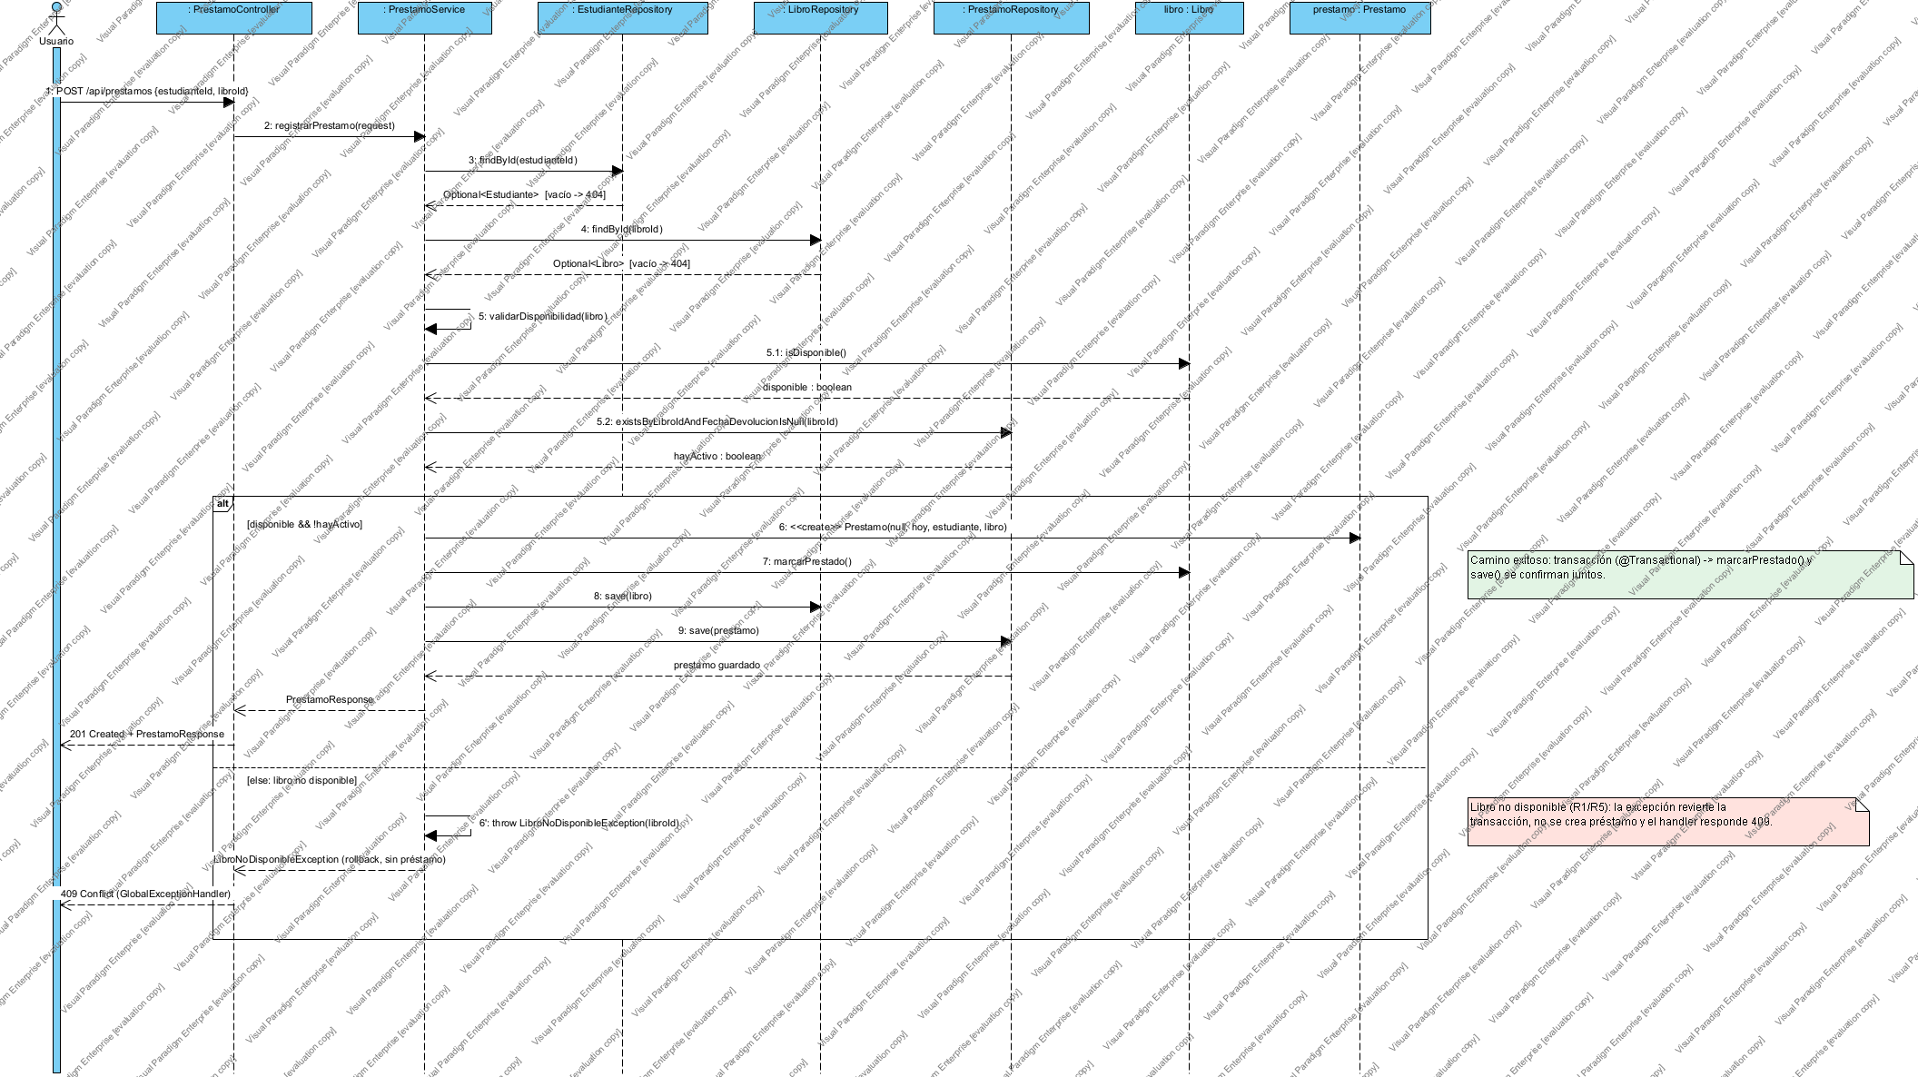
Figura 4. Diagrama de secuencia de POST /api/prestamos con los caminos de préstamo exitoso y libro no disponible (Visual Paradigm).

6. Actividades 5 y 6 – Implementación y pruebas

Proyecto Spring Boot
Proyecto Maven con Java 21, Spring Boot 3.5, Spring Web, Spring Data JPA, Validation y H2, organizado en los paquetes pedidos:
co.edu.ucc.smartlibrary
├── controller PrestamoController (presentación: HTTP)
├── dto PrestamoRequest, PrestamoResponse, ErrorResponse
├── service PrestamoService (negocio: reglas R1–R5)
├── repository EstudianteRepository, LibroRepository, PrestamoRepository
├── model Estudiante, Libro, Prestamo (entidades JPA del dominio)
├── exception RecursoNoEncontradoException (404), LibroNoDisponibleException (409),
│ GlobalExceptionHandler
└── config ClockConfig

Los datos iniciales (data.sql) cargan 3 estudiantes y 4 libros. El libro 3 ya tiene un préstamo activo, para probar el conflicto, y el libro 1 tiene un préstamo histórico devuelto (R5). Los códigos 404 y 409 se manejan explícitamente en GlobalExceptionHandler, y registrarPrestamo es @Transactional para que el cambio de disponibilidad y la creación del préstamo sean consistentes.

Escenarios de prueba
Escenario | Resultado esperado | Resultado obtenido | Prueba automatizada
Préstamo de libro disponible | 201 Created y préstamo registrado | 201 Created, préstamo id 3 activo | prestamoDeLibroDisponible
Libro ya prestado | 409 Conflict; sin nuevo préstamo | 409 Conflict | libroYaPrestado
Estudiante inexistente | 404 Not Found | 404 Not Found | estudianteInexistente
Libro inexistente | 404 Not Found | 404 Not Found | libroInexistente
Consulta de préstamos | 200 OK con registros | 200 OK con 3 préstamos | consultaDePrestamos
Solicitud inválida (R4) | 400 Bad Request; sin préstamo | 400 Bad Request | solicitudInvalida

Evidencia 1 – Pruebas automatizadas
Ejecución de ./mvnw clean package con Java 21 (Temurin 21.0.13): las 6 pruebas de integración pasan.
Evidencia: ejecución de pruebas automatizadas (./mvnw clean package)
Fecha: 2026-11-11 Java: 21.0.13 (Eclipse Adoptium) - compilado con --release 21
Clase: co.edu.ucc.smartlibrary.controller.PrestamoControllerIntegrationTest

[OK] libroYaPrestado 1.726 s
[OK] libroInexistente 0.013 s
[OK] solicitudInvalida 0.020 s
[OK] consultaDePrestamos 0.075 s
[OK] prestamoDeLibroDisponible 0.112 s
[OK] estudianteInexistente 0.013 s

Tests run: 6, Failures: 0, Errors: 0, Skipped: 0
BUILD SUCCESS

Evidencia 2 – Peticiones reales a la API
Con la aplicación en ejecución (./mvnw spring-boot:run) se enviaron las peticiones con curl a http://localhost:8080/api/prestamos. Respuestas obtenidas (el registro completo, con cabeceras y cuerpos JSON, está en docs/evidencias/pruebas-api-curl.txt del repositorio):
Escenario | Petición | Respuesta | Cuerpo de la respuesta (resumen)
Préstamo de libro disponible (estudiante 1, libro 2) | POST {"estudianteId":1,"libroId":2} | 201 Created | Préstamo id 3: Ana Gómez – Design Patterns, fecha 2026-11-11, activo
Libro ya prestado (libro 3 tiene préstamo activo) | POST {"estudianteId":1,"libroId":3} | 409 Conflict | El libro con id 3 no está disponible
Libro recién prestado (libro 2 otra vez) | POST {"estudianteId":3,"libroId":2} | 409 Conflict | El libro con id 2 no está disponible
Estudiante inexistente | POST {"estudianteId":999,"libroId":1} | 404 Not Found | Estudiante con id 999 no existe
Libro inexistente | POST {"estudianteId":1,"libroId":999} | 404 Not Found | Libro con id 999 no existe
Solicitud inválida (R4) | POST {"estudianteId":null,"libroId":-1} | 400 Bad Request | Solicitud inválida – estudianteId: estudianteId es obligatorio; libroId: libroId debe ser positivo
Consulta de préstamos | GET /api/prestamos | 200 OK | 3 préstamos: id 1 (Refactoring, activo); id 2 (Clean Code, devuelto); id 3 (Design Patterns, activo)

La consulta final devuelve 3 préstamos (2 iniciales y el creado en el primer escenario), lo que confirma que los casos 409, 404 y 400 no crearon préstamos.

7. Actividad 7 – Revisión y defensa
- ¿Qué responsabilidades cambiaron del modelo inicial al modelo por capas? GestorPrestamos concentraba los datos (listas) y la lógica. Ahora la entrada HTTP está en el controller, la coordinación y las reglas en el service, y el almacenamiento en los repositorios. Las entidades conservan solo su estado y su comportamiento propio (marcarPrestado, estaActivo).
- ¿Qué patrón GRASP se reconoce en la coordinación del caso de uso? El patrón *Controlador*: PrestamoService maneja el evento de sistema "registrar préstamo". Un controlador GRASP no equivale a @RestController porque el primero es una asignación de responsabilidad (quién coordina el caso de uso) y el segundo es un adaptador técnico HTTP. Si el caso de uso se invocara desde consola o mensajería, el controlador GRASP seguiría siendo el servicio.
- ¿Dónde se ubica la regla de disponibilidad y por qué? En la capa de negocio (PrestamoService.validarDisponibilidad), apoyada en el experto Libro. No va en el controller (sería lógica de negocio en la presentación) ni en el repositorio (que solo persiste).
- ¿Qué relaciones UML se conservaron y cuáles se modificaron? Se conservan las asociaciones Prestamo → Estudiante y Prestamo → Libro (0..* a 1), ahora navegables solo desde Prestamo. Se eliminan las asociaciones del gestor con sus colecciones y aparecen asociaciones de inyección entre capas, dependencias hacia DTO y excepciones, y la generalización hacia JpaRepository.
- ¿Cómo se comprueba la trazabilidad requisito → clase → operación → prueba? Con la siguiente tabla:
Requisito | Clase | Operación | Prueba
R1 | PrestamoService, Libro | validarDisponibilidad, isDisponible | libroYaPrestado (409)
R2 | Prestamo | Constructor Prestamo(id, fecha, estudiante, libro) | prestamoDeLibroDisponible (201)
R3 | Libro | marcarPrestado | prestamoDeLibroDisponible (verifica que el libro queda no disponible)
R4 | PrestamoRequest, GlobalExceptionHandler | @Valid, manejarValidacion | solicitudInvalida (400); estudianteInexistente y libroInexistente (404)
R5 | PrestamoRepository | existsByLibroIdAndFechaDevolucionIsNull | libroYaPrestado; datos con préstamo histórico devuelto

8. Explicación de las decisiones de diseño
- Tres capas con dependencias en un solo sentido (Controller → Service → Repository): bajo acoplamiento; el controller nunca toca los repositorios.
- Alta cohesión: cada clase tiene un único motivo de cambio (HTTP, reglas de negocio o persistencia).
- Entidades como modelo del dominio, no como cuarta capa: las usan la capa de negocio y la de datos.
- Experto en información: Libro aplica su propia regla de disponibilidad con marcarPrestado(); Prestamo sabe si está activo con estaActivo().
- DTO de entrada y salida para no exponer las entidades JPA y validar la solicitud antes de llegar al negocio (R4).
- `@Transactional` en registrarPrestamo: el cambio de disponibilidad y la creación del préstamo se confirman juntos o no se confirma ninguno.
- Excepciones de negocio + `@RestControllerAdvice`: el servicio no conoce HTTP; el manejador traduce los errores a 404, 409 y 400.
- Asociaciones en lugar de composiciones entre Prestamo, Estudiante y Libro, porque sus ciclos de vida son independientes.
- `Clock` inyectado para que la fecha del préstamo sea controlable en las pruebas.

Repositorio con el código, los diagramas (proyecto Visual Paradigm .vpp) y las evidencias: https://github.com/MatUCC/Taller-SmartLibrary-Bloque7

